PERANCANGAN PROGRAM SIMULASI UJIAN NASIONAL
BERBASIS KOMPUTER TINGKAT SMP

Tri Wahyono, Sunardi, M. Budi Nur Rahman
Prodi Teknik Mesin, Fakultas Teknik, Universitas Muhammadiyah Yogyakarta
Email : triwahyono@umy.ac.id

ABSTRAK
Pelaksanaan ujian nasional berbasis komputer (UNBK) masih dianggap sulit oleh peserta ujian karena siswa harus menjawab soal melalui monitor perangkat komputer secara langsung dalam program tersebut. Di sisi lain, pelaksanaan UNBK dianggap memudahkan pihak penyelenggara karena banyak manfaat yang dapat dari sistem tersebut. Persoalan ini dapat diatasi dengan sistem perancangan program simulasi UNBK dengan tujuan?. Subjek program pengabdian ini adalah guru mata pelajaran yang termasuk dalam ujian nasional berbasis komputer. Program simulasi UNBK dirancang menggunakan sistem moodle sehingga program simulasi dapat diakses secara mandiri melalui media online. Metode pelaksanaan program pengabdian ini dilaksanakan melalui beberapa tahap, yaitu (a) sosialiasi pemanfaatan program simulasi, (b) perancangan, dan (c) uji coba penggunaan program simulasi UNBK. Hasil perancangan program simulasi UNBK dapat diakses secara mandiri oleh guru dan siswa melalui program smpmuhammadiyah.moodlecloud.com untuk digunakan sebagai media berlatih mengerjakan ujian nasional berbasis komputer. Program simulasi tersebut berisi materi dan soal latihan mata pelajaran yang akan diujikan secara nasional, seperti Bahasa Indonesia, Matematika, Bahasa Inggris, dan Ilmu Pengetahuan Alam. Pemanfaatan program simulasi UNBK dapat meningkatkan keterampilan siswa dalam mengoperasikan media ujian nasional berbasis komputer. Untuk keberlanjutan pemanfaatan program tersebut pihak sekolah perlu memfasilitasi pengembangan program simulasi UNBK dan bagi siswa juga harus semakin intensif memanfaatkan program tersebut agar lebih terampil dalam pengoperasianya.
Kata kunci: pelatihan, prancangan, program simulasi UNBK
ABSTRACT
The implementation of computer-based national exams (UNBK) is still considered difficult by the examinees because students must answer questions through a computer monitor directly in the program. On the other hand, the implementation of UNBK is considered to make it easier for the organizers because there are many benefits that can be from the system. This problem can be overcome by designing the UNBK simulation program system with the aim? The subjects of this service program are subject teachers who are included in the computer-based national exam. The UNBK simulation program is designed using the moodle system so that the simulation program can be accessed independently through online media. The method of implementing this service program is carried out through several stages, namely (a) socialization of the use of simulation programs, (b) design, and (c) testing the use of UNBK simulation programs. The results of the design of the UNBK simulation program can be accessed independently by teachers and students through the smpmuhammadiyah.moodlecloud.com program for use as a media for practicing working on computer-based national exams. The simulation program contains material and practice questions for subjects that will be tested nationally, such as Indonesian, Mathematics, English, and Natural Sciences. Utilization of the UNBK simulation program can improve students' skills in operating the computer-based national examination media. For the continued use of
the program, the school needs to facilitate the development of the UNBK simulation program and students must also more intensively use the program to be more skilled in its operation
Keyword: UNBK training, design, simulation program

- PENDAHULUAN
Pelaksanaan ujian nasional di sekolah hingga kini selalu perlu untuk dievaluasi agar pelaksanaan berikutnya tidak terdapat kendala yang menghambat siswa untuk mengikutinya. Selama dua tahun terakhir, pemerintah melalui Kemendikbud berusaha menyelenggarakan ujian nasional sebaik mungkin meskipun dalam pelaksanaanya masih terdapat kendala dan hambatan. Hambatan yang hingga kini masih dialami oleh sekolah adalah kurangnya fasilitas pendukung untuk pelaksanaan UNBK di sekolah sehingga harus mencari sekolah lain untuk menyelenggarakannya. Kendala lain yang masih dialami siswa dalam pelaksanaan UNBK adalah kurangnya kesempatan siswa untuk berlatih atau simulasi mengerjakan soal melalui media komputer.
Pada pendahuluan tambahkan kondisi terkini yang terkait dengan UNBK berdasarkan literature, jurnal, dll

Dengan melihat perkembangan teknologi yang semakin pesat, kita dapat memanfaatkanya sebagai solusi atas permasalahan-permasalahan tersebut. Sistem ujian nasional berbasis komputer merupakan salah satu alternatif untuk menyukseskan pelaksanaan ujian nasional di Indonesia. Sejauh ini, pelaksanaan UNBK di Indonesia sudah dilaksanakan dalam kurun waktu dua tahun terakhir. Pelaksanaan pertama pada tahun 2016 yang hanya diikuti oleh sekolah pilihan yang memiliki fasilitas pendukung pelaksanaan UNBK. Selanjutnya, pelaksanaan kedua pada tahun 2017 yang diikuti oleh sebagian besar sekolah di Indonesia meskipun harus mencari sekolah lain yang memiliki fasilitas untuk pelaksanaan UNBK. Meskipun demikian, masih ada juga sekolah yang menyelenggarakan ujian nasional dengan menggunakan soal cetak karena memang kondisi sekolah-sekolah di wilayah tersebut baik tingkat dasar, menengah, maupun atas belum memiliki fasilitas pendukung untuk melaksanakan UNBK.

Pelaksanaan ujian nasional berbasis kompetensi dapat mempermudah pelayanan secara massal dengan batas waktu yang sangat singkat. Jika terdapat kesalahan yang terdapat dalam soal, dapat diperbaiki dengan cepat sehingga tidak perlu melakukan perubahan cetak atau perbaikan soal cetakan. Selain itu, penggunaan sistem komputerisasi juga memudahkan pendistribusian soal karena hanya dilakukan dengan fasilitas internet. Pelaksanaan UNBK juga dapat menghemat anggaran negara untuk mencetak soal ujian. Kemudahan yang paling dapat dirasakan adalah hasil nilai dalam pelaksanaan dapat langsung diakses oleh penyelenggara. Dari penjelas tersebut, banyak kelebihan dan kemudahan yang didapat dari pelaksanaan ujian berbasis komputer.

Berdasarkan uraian tersebut, terdapat beberapa permasalahan yang dialami siswa dalam menghadapi ujian nasional, yaitu (a) kurangnya latihan siswa yang akan menghadapi ujian nasional dengan media computer secara online atau offline, (b) kurangnya media simulasi ujian nasional berbasis komputer di sekolah, dan (c) kurangnya program simulasi yang dapat digunakan untuk melatih siswa dalam menghadapi ujian nasional berbasis komputer. Berdasarkan data yang diperoleh, permasalahan yang dihadapi siswa dalam menghadapi ujian nasional adalah media pembelajaran dan pelatihan berbasis komputer baik secara online atau offline sangat kurang sehingga kesempatan siswa dalam memahami soal yang disajikan melalui monitor perangkat komputer mengalami kendala.

Pelaksanaan sistem ujian nasional berbasis komputer memang memberikan kemudahan bagi penyelenggara ujian. Akan tetapi, bagi peserta ujian masih menjadi kendala karena siswa merasa kurang memiliki kesempatan untuk berlatih memahami soal yang ditayangkan melalui monitor perangkat komputer. Melihat kondisi tersebut, pihak sekolah membutuhkan media belajar yang memiliki karakteristik yang sama dengan sistem ujian nasiona berbasis komputer. Program yang akan dirancang untuk membantu siswa berlatih ujian nasional berbasis computer adalah dengan memanfaatkan media electronic learning (e-learning). Media simulasi ujian nasional yang berbasis e-learning adalah media simulasi yang dapat diakses secara online melalui jaringan internet.

Gilbert dan Jones (melalui Surjono, 2011:2) menyebutkan bahwa e-learning merupakan media pembelajaran melalui media elektronik seperti internet, satellite broadcast, audio/video, interactive TV, CD-ROM, dan computer-based training (CBT). Rosenberg (melalui Surjono, 2011:2) juga menjelaskan bahwa electronic learning merupakan media pembelajaran dengan memanfaatkan teknologi internet untuk mendistribusikan materi pembelajaran sehingga siswa dapat mengakses kapanpun dan di manapun. Selanjutnya, Surjono (2011:1) menyebutkan melalui pembelajaran elektronik, siswa dapat mengakses materi pembelajaran tanpa terbatas waktu dan tempat. Selain itu, materi yang diberikan dapat didukung dari berbagai sumber belajar dan multimedia serta dapat diperbaharui oleh pengajar dengan cepat.

Penggunaan media eletronik dalam pembelajaran merupakan bagian dari pemanfaatan teknologi komunikasi. Svinicki dan McKeachie (2011:244) menyatakan bahwa teknologi sangat bermanfaat dalam proses pembelajaran sehingga siswa dapat berinteraksi dengan media tersebut sesuai dengan instruksi yang disampaikan oleh guru. Selain itu, guru juga bias mengaplikasikan materi dan pelatihan sesuai dengan kompetensi yang sedang diajarkan. Pemanfaatan teknologi dalam pembelajaran juga dapat memunculkan gaya mengajar yang bervariasi bagi para guru.

Hal tersebut menjelaskan bahwa teknologi komunikasi seperti web sangat bermanfaat sebagai media komunikasi dan media pembelajaran dalam kegiatan belajar. Media web dapat dijadikan fasilitas berkomunikasi antara instruktur/ guru dan siswa. Dengan media web, pembelajaran dapat dilakukan secara online baik dalam bentuk group maupun mandiri. Teknologi informasi juga dirasa mampu memberikan pengaruh dan implikasi dalam kegiatan pembelajaran. Selain itu, Svinicki dan McKeachie (2011, 262) menyatakan bahwa teknologi dapat memberikan implikasi yang sangat berpotensi dan keuntungan untuk guru dan pembelajaran menjadi lebih baik. Selain itu, teknologi pembelajaran juga berimplikasi dalam menentukan tujuan dan pembelajaran yang objektif dan latar belakang kemampuan siswa terhadap pemanfaatan teknologi dalam pembelajaran.

Berdasarkan latar belakang tersebut, perancangan ini bertujuan menysosialisasikan media belajar online menggunakan sistem moodle, melatih guru membuat sumber belajar secara online, dan melatih siswa dalam mengerjakan ujian nasional berbasis komputer. Selain itu, perancangan program simulasi UNBK juga memberikan kemudahan bagi guru dan siswa dalam kesiapan menghadapi ujian nasional.

- METODE PELAKSANAAN
Metode pelaksanaan pada masyarakat ini menekankan pada tiga aktivitas utama, yaitu (1) sosialisasi pemanfaatan program simulasi UNBK, (2) perancangan program simulasi UNBK, dan (3) uji coba program simulasi UNBK oleh siswa. Sementara itu, partisipasi mitra dalam pelaksanaan program ini ditunjukkan oleh peran dan tanggung jawab instansi mitra pengabdian. Pedoman pelatihan dan perancangan dalam pengabdian ini digunakan sebagai pedoman pelaksanaan selama proses pelatihan dan perancangan program simulasi UNBK. Materi yang dimasukkan dalam program simulasi UNBK adalah materi pada setiap pelajaran yang sesuai dengan kisi-kisi dan standar kelulusan (SKL) ujian nasional berbasis komputer.

Dokumentasi aktivitas perancangan dilakukan untuk memperoleh data berupa keterangan atau informasi yang diperlukan terkait dengan pengabdian masyarakat dalam pelatihan perancangan program simulasi UNBK. Sumber data yang diperoleh dalam kegiatan pengabdian ini berupa data hasil pelatihan, perancangan program simulasi, dan uji coba program simulasi UNBK. Selain itu, data hasil pengabdian juga dapat dianalisis dari hasil pemanfaatan program simulasi UNBK oleh siswa yang akan mengikuti ujian nasional pada tahun ajaran 2017/2018.

- HASIL DAN PEMBAHASAN
Pelaksanaan pengabdian masyarakat tentang perancangan alat simulasi UNBK dilakukan melalui beberapa tahapan, seperti sosialiasi, perancangan, evaluasi, dan uji coba. Sebelum tahapan tersebut dilaksanakan, kegiatan pengabdian diawali dengan penjelasan singkat pemanfaatan teknologi informasi dalam aktivitas pembelajaran kepada Kepala Sekolah SMP Muhammadiyah Muntilan. Dalam proses pengenalan tersebut, kepala sekolah juga diberikan pemahaman tentang proses perancangan dan pengoperasian program electronic learning dengan memanfaatkan sistem moodle. Dari hasil penjelasan dan program simulasi tersebut, kepala sekolah dapat menjelaskan kepada staff dan guru untuk dapat mengikuti kegiatan pengabdian perancangan program simulasi UNBK.

Kegiatan pengabdian dilaksanakan pada Januari-April 2018 di SMP Muhammadiyah Muntilan. Tahapan sosialisasi dilakukan dengan kegiatan pemahaman pentingnya perancangan program simulasi UNBK kepada peserta. Kegiatan sosialisasi ini dibuka oleh Kepala SMP Muhammadiyah Muntilan dan disampaikan oleh pelatih perancangan program simulasi UNBK. Tahapan sosialisasi dilaksanakan kepada guru mata pelajaran yang akan merancang program simulasi UNBK. Guru mata pelajaran yang mengikuti sosialisasi adalah guru mata pelajaran IPA, Bahasa Indonesia, Bimbingan Konseling, Seni Budaya, dan Olahraga. Akan tetapi, sasaran utama kegiatan peracangan program simulasi UNBK adalah guru mata pelajaran yang diujikan secara nasional melalui kegiatan ujian nasional. Guru yang menjadi sasaran utama kegiatan pelatihan perancangan adalah guru mata pelajaran Bahasa Indonesia, Bahasa Inggris, Matematika, dan Ilmu Pengetahuan Alam.
Tahap sosialiasi perancangan Program Simulasi UNBK oleh Prodi TM UMY dapat dilihat pada Gambar 1.
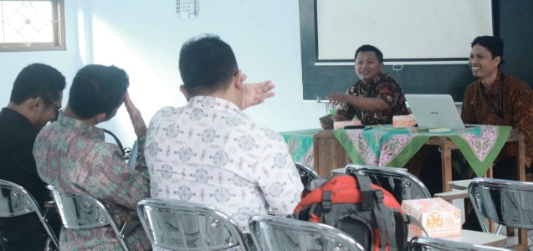
Gambar 1. Sosialiasi Perancangan Program Simulasi UNBK oleh Prodi TM UMY didampingi Kepala SMP Muhammadiyah Muntilan

Pelaksanaan pelatihan perancangan program simulasi dilakukan oleh pelatih yang berkualifikasi sebagai programer dari Program Studi Teknik Mesin, UMY. Kegiatan tersebut dilakukan dengan menayangkan program-program pembelajaran elektronik yang sudah ada sehingga peserta memiliki gambaran terhadap program simulasi UNBK yang akan dirancang. Tidak hanya itu, pelatih juga menayangkan proses pengoperasian dan pemanfaatan berbagai fasilitas yang tersedia dalam program e-learning yang sudah ada sehingga peserta pelatihan dapat memahami cara penggunaannya. Dari beberapa aktivitas tersebut, guru sebagai peserta pelatihan memiliki gambaran proses perancangan dan penggunaan program simulasi UNBK.
Perancangan program simulasi tersebut dilakukan dengan menginput materi pelajaran sebagai sumber belajar siswa dalam berlatih menggunakan program simulasi UNBK. Materi atau sumber belajar dapat diinput melalui bentuk dokumen tulisan, gambar, atau video. Selain itu, dokumen yang diinput dalam program simulasi juga dapat berupa PDF. Pemilihan materi sumber belajar disesuaikan dengan standar kelulusan ujian nasional yang telah dikeluarkan oleh Badan Standar Nasional Pendidikan (BSNP). Sumber belajar yang diinput ke dalam program simulasi juga dapat dihubungkan ke video online yang diambil dari youtube. Dengan demikian, program simulasi ini dapat menampung berbagai jenis sumber belajar yang dapat dimanfaatkan oleh siswa. Gambar 2 adalah Tim pelatihan dan proses Pendampingan pelatihan peracangan program simulasi UNBK oleh pelatih dari Prodi TM UMY

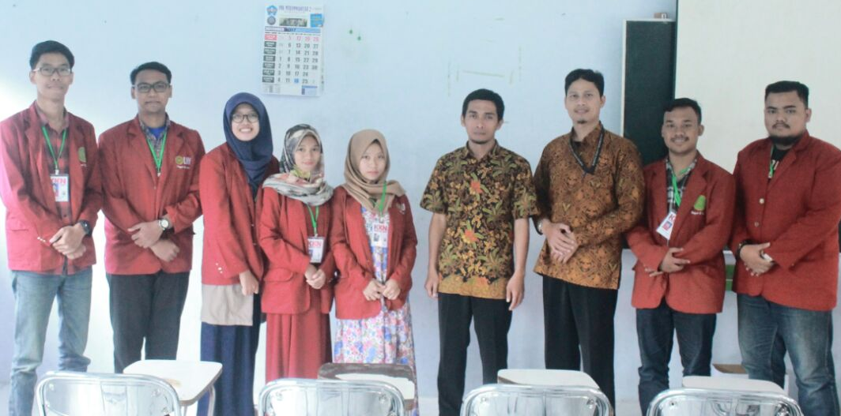

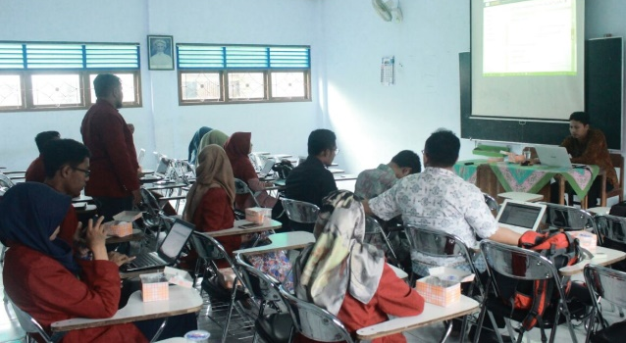
Gambar 2. Tim pelatihan dan proses Pendampingan pelatihan peracangan program simulasi UNBK oleh pelatih dari Prodi TM UMY

Tahapan pelatihan perancangan simulasi UNBK berikutnya adalah pembuatan course yang berfungsi untuk penamaan tiap mata pelajaran. Course tersebut berisi deskripsi materi dan soal latihan sehingga siswa dapat membaca materi dan berlatih mengerjakan soal secara mandiri. Berikut (Gambar 3) adalah dokumentasi aktivitas peserta pelatihan dalam pembuatan course yang didampingi oleh tim pengabdian UMY. Pengisian materi dapat dilakukan secara bertahap sesuai dengan kisi-kisi dan SKL ujian nasional. Tahapan berikutnya adalah perancangan soal latihan dengan model multiplechoice karena proses perancangan dan pengoreksian lebih mudah dibanding model soal uraian yang bersifat subjektif.

Pemilihan model soal latihan menggunakan soal pilihan karena untuk memudahkan proses pelaksanaan ujicoba kepada siswa. Selain itu, pemilihan model soal pilihan juga dilakukan karena merujuk pada model soal pada ujian nasional. Proses penginputan soal latihan dapat dilakuan melalui program notepad dalam bentuk HTML yang dilengkapi dengan jawaban pada setiap soal. Soal yang telah diinput dalam program simulasi akan dapat diakses oleh siswa dalam bentuk link soal yang dapat dikerjakan secara urut atau acak melalui tampilan sebaran nomor soal dalam halaman program simulasi tersebut. Soal yang telah diinput dapat diamati hasil tampilannya sehingga dapat diperbaiki jika terdapat kesalahan penulisan atau kesalahan dalam menentukan jawaban pada pilihan yang telah ditentukan. Selain itu, penggunaan model multiplechoice juga dapat mempermudah pengoreksian karena dapat di-setting secara komputerisasi sehingga setelah selesai mengerjakan soal siswa dapat langsung mengetahui hasil nilai yang didapat.

Tidak hanya itu, dengan program simulasi UNBK tersebut, guru juga dapat menganalisis kemampuan siswa dalam memahami materi ujian dan hasil yang didapat. Hasil dari pemanfaatan program simulasi ini juga dapat digunakan untuk mengetahui tingkat kesulitan soal yang dibuat oleh guru sehingga guru dapat memetakan orientasi pembelajaran pada kategori materi sulit sedang, dan mudah. Dengan demikian, siswa dapat mengatur strategi pemilihan soal dalam mengerjakan soal ujian nasional berbasis komputer sesuai kemampuan yang dimiliki oleh siswa sehingga hasil nilai yang didapat maksimal.

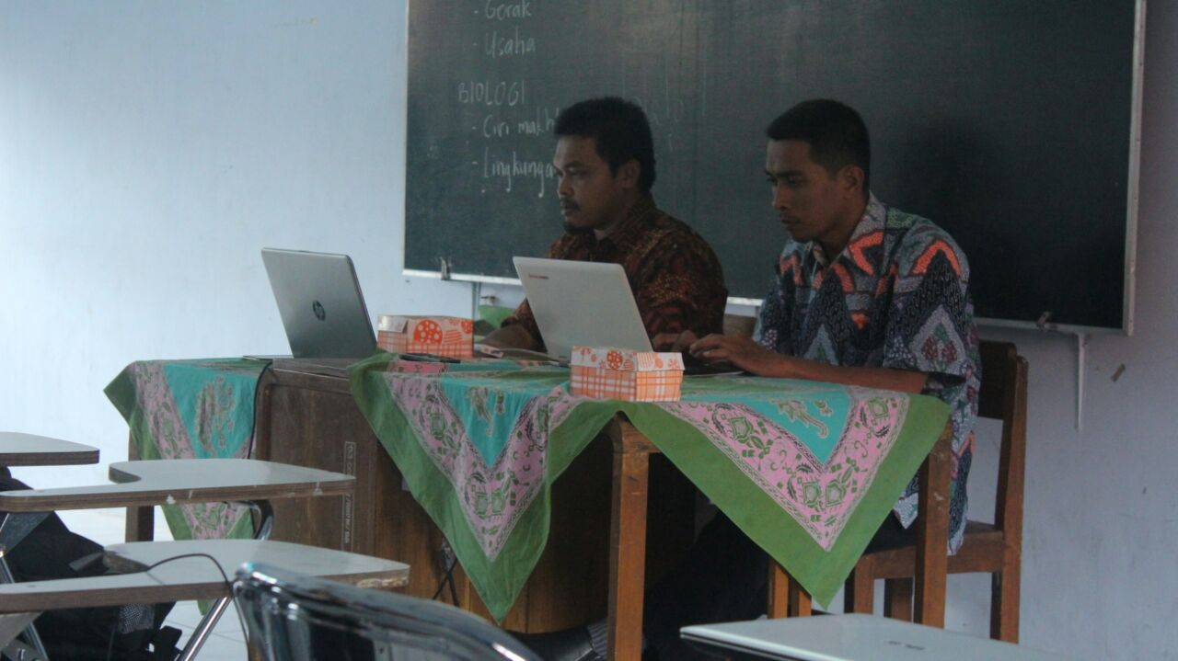

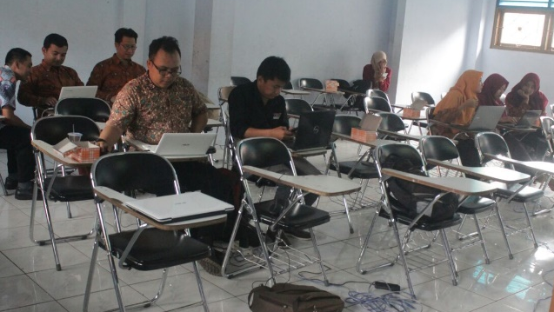
Gambar 3. Tim pelatih peracangan course tiap mata pelajaran dan proses peracangan soal latihan tiap mata pelajaran oleh tim pelatih dari UMY
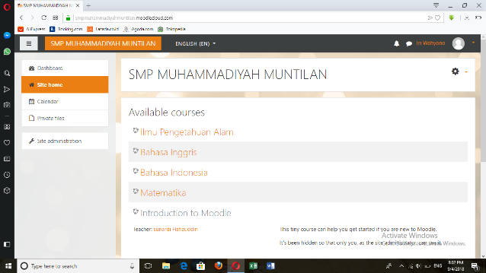

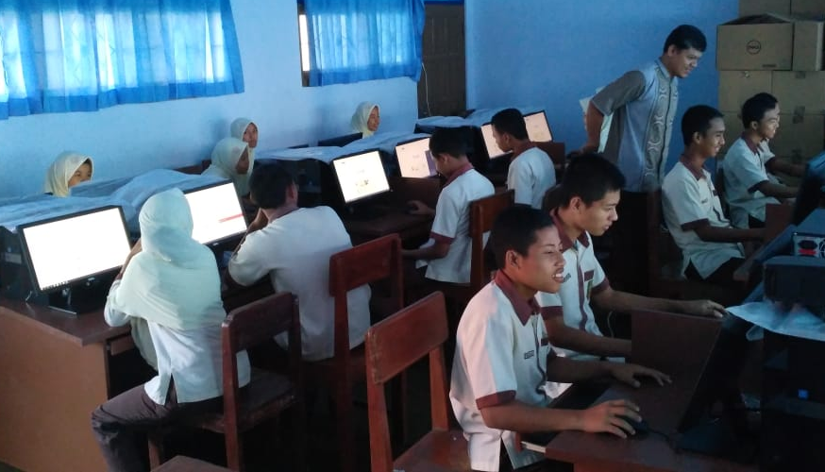

Gambar 4. Halaman program simulasi dan uji coba simulasi UNBK SMP Muhammadiyah Muntilan

Melalui program simulasi tersebut, siswa dapat mengetahui hasil latihan mengerjakan soal untuk menghadapi ujian nasional secara langsung setelah selesai mengerjakan. Simulasi program pembelajaran berbasis electronic learning menggunakan sistem moodle tersebut sangat membantu guru dan siswa dalam menghadapi ujian nasional berbasis komputer. Setelah perancangan program simulasi selesai, program tersebut kemudian diujicobakan kepada siswa yang akan menjalani ujian nasional berbasis komputer. Pelaksanaan uji coba juga digunakan oleh pihak sekolah untuk mengetahui kesiapan akhir keterampilan siswa dalam mengoperasikan media ujian berbasis komputer sebelum menghadapi ujian nasional yang sesungguhnya.

Dari pelatihan perancangan program simulasi UNBK tersebut, guru dan siswa dapat lebih terampil dalam memanfaatkan teknologi informasi untuk kegiatan belajar mengajar. Selain itu, siswa juga dapat menggunakan program simulasi tersebut sebagai media berlatih mengerjakan soal ujian nasional berbasis komputer. Berdasarkan kondisi tersebut, pelatihan perancangan program simulasi ini berimplikasi terhadap keterampilan guru dan siswa dalam hal pemanfaatan media e-learning dalam aktivitas belajar dan menghadapi UNBK.
Input Materi dan Soal

Perancangan Program Simulasi UNBK

Analisis Kebutuhan Pengguna

Pengujian
(program simulasi UNBK)

Pelatihan perancangan program simulasi UNBK

Kondisi awal guru dan siswa

Diagram 1.
Tahapan perancangan program simulasi UNBK

Dari pelatihan perancangan program simulasi UNBK tersebut, guru dan siswa dapat lebih terampil dalam memanfaatkan teknologi informasi untuk kegiatan belajar mengajar. Selain itu, siswa juga dapat menggunakan program simulasi tersebut sebagai media berlatih mengerjakan soal ujian nasional berbasis komputer. Berdasarkan kondisi tersebut, pelatihan perancangan program simulasi ini berimplikasi terhadap keterampilan guru dan siswa dalam hal pemanfaatan media e-learning dalam aktivitas belajar dan menghadapi UNBK.
Jelaskan cara mengevaluasinya
Jelaskan cara mengevaluasinya

UCAPAN TERIMAKASIH
Kami mengucapkan terima kasih kepada Lembaga Penelitian Publikasi dan Pengabdian Masyarakat (LP3M) Universitas Muhammadiyah Yogyakarta atas dukungan dana yang diberikan untuk pelaksanaan program pengabdian pelatihan perancangan program simulasi UNBK. Selanjutnya, kami mengucapkan terima kasih kepada Program Studi Teknik Mesin UMY atas kesediaanya dalam melatih perancangan program simulasi ujian nasional berbasis komputer. Kami juga mengucapkan terima kasih kepada SMP Muhammadiyah Muntilan, secara khusus kepada kepala sekolah, guru, staff, dan siswa yang telah berpartisipasi aktif dalam mengikuti kegiatan pelatihan sejak awal hingga proses uji coba penggunaan program simulasi UNBK. Semoga kerja sama ini dapat berlanjut dalam aktivitas pengembangan teknologi pembelajaran untuk kegiatan belajar mengajar di sekolah.

SIMPULAN DAN SARAN
Program simulasi ujian nasional berbasis komputer yang telah dirancang dapat dimanfaatkan oleh guru dan siswa dalam menghadapi UNBK. Program tersebut dapat dijadikan media belajar secara elektronik (electronic learning) dalam mempersiapkan ujian nasional. Selain itu, program simulasi UNBK juga dapat melatih keterampilan siswa dalam mengoperasikan media ujian nasional berbasis komputer. Dari hasil perancangan program simulasi UNBK, pihak sekolah melalui guru dan siswa dapat memanfaatkan teknologi informasi dalam aktivitas belajar dan persiapan menghadapi ujian nasional

DAFTAR PUSTAKA
Surjono, Herman Dwi. 2011. Membangun course e-learning berbasis moodle. Yogyakarta: UNY Press.
Svinicki, Marilla dan McKeachie. 2011. Strategies, research, and theory for college and university teachers. : United State of America.

.

